Министерство цифрового развития, связи и массовых коммуникаций Российской Федерации Ордена Трудового Красного Знамени Федеральное государственное бюджетное образовательное учреждение высшего образования

«Московский технический университет связи и информатики»

Кафедра «Математическая кибернетика и ИТ»

Отчет по лабораторной работе № 5

по дисциплине

«Структуры и алгоритмы обработки данных»

на тему:

«Рекурсия и фракталы»

Выполнил: студент группы БСТ2001

Литвинов Д.С.

Вариант 12

Руководитель:

Андрей Дмитриевич Чайка

Москва 2022

# **Цель работы:** построить фрактал «дерево Пифагора».

# **Ход работы**

В данной лабораторной работе для отрисовки фрактала используется модуль turtle предназначенный для графического вывода, построенный на метафоре черепахи, воображаемого роботоподобного устройства, которое перемещается по экрану или бумаге и поворачивается в заданных направлениях, при этом оставляя (или, по выбору, не оставляя) за собой нарисованный след заданного цвета и ширины. Также были использованы методы данного модуля, позволяющие построить «дерево Пифагора».

Листинг 1 – код программы

import turtle  
import math  
import time  
  
max_depth = int(input("\nEnter the fractal depth:"))  
  
def fractal(aturt, depth, maxdepth):  
 if depth > maxdepth:  
 return  
  
 length = 180*((math.sqrt(2)/2)**depth)  
 anotherturt = aturt.clone()  
 aturt.forward(length)  
 aturt.left(45)  
 fractal(aturt, depth+1, maxdepth)  
 anotherturt.right(90)  
 anotherturt.forward(length)  
 anotherturt.left(90)  
 anotherturt.forward(length)  
  
 if depth != maxdepth:  
 turtik = anotherturt.clone()  
 turtik.left(45)  
 turtik.forward(180*((math.sqrt(2)/2)**(1+depth)))  
 turtik.right(90)  
 fractal(turtik, depth+1, maxdepth)  
 anotherturt.left(90)  
 anotherturt.forward(length)  
  
  
def draw_fractal():  
 window = turtle.Screen()  
 window.bgcolor('#AFEEEE')  
 turtle.pencolor('#DC143C')  
 turtle.pensize(3)  
 turtle.hideturtle()  
 #turtle.shape("circle")  
 #turtle.resizemode("user")  
 #turtle.shapesize(1, 1, 0)  
 turtle.penup()  
 turtle.goto(-75, -225)  
 turtle.pendown()  
 turtle.speed(100)  
 turtle.left(90)  
 fractal(turtle, 1, max_depth)  
 print(f"\nВремя выполнения составило: {(time.time() - start_time) * 1000} миллисекунд")  
 window.exitonclick()  
  
  
start_time = time.time()  
draw_fractal()

На рисунках 1 и 2 представлены отрисованные деревья с разной степенью глубины.

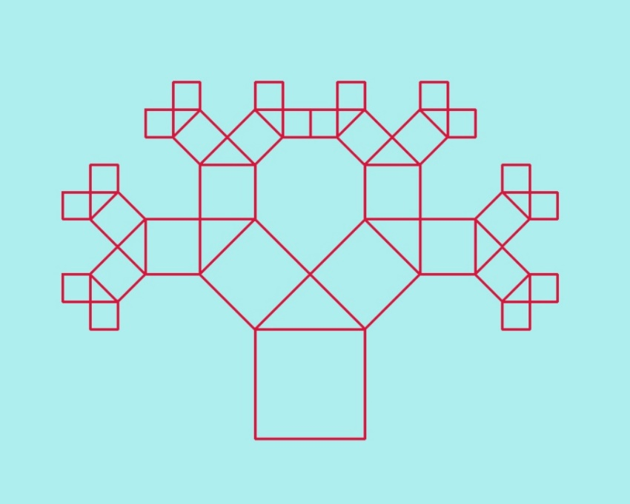

Рисунок 1 – результат работы программы

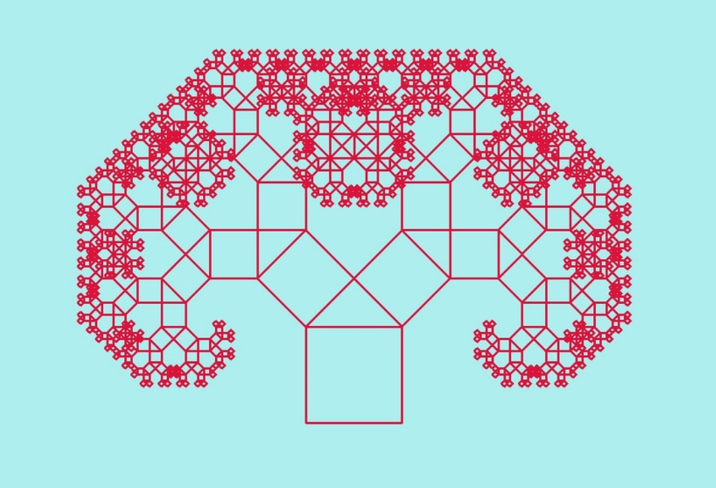

Рисунок 2 – результат работы программы

В таблице 1 представлено время отрисовки фрактала в зависимости от заданной глубины в миллисекундах.

|  |  |
| --- | --- |
| Время выполнения | Глубина |
| 707.87358 | 1 |
| 1050.82774 | 2 |
| 1749.15409 | 3 |
| 3162.11843 | 4 |
| 5977.47993 | 5 |

# **3. Вывод**

Таким образом, был отрисован фрактал «Дерево Пифагора». Соответственно задание лабораторной работы было выполнено.

# **СПИСОК ИСПОЛЬЗОВАННЫХ ИСТОЧНИКОВ**

ГОСТ 7.32-2017 Система стандартов по информации, библиотечному и издательскому делу. Отчет о научно-исследовательской работе. Структура и правила оформления. – Стандартинформ, 2017 - 31 стр.